**МИНОБРНАУКИ РОССИИ**

**Санкт-Петербургский государственный**

**электротехнический университет**

**«ЛЭТИ» им. В.И. Ульянова (Ленина)**

**Кафедра АМ**

отчет

**по лабораторной работе №5**

**по дисциплине «Статистический анализ»**

**Тема: Линейная регрессия.**

|  |  |  |
| --- | --- | --- |
| Студент гр. 8374 |  | Пихтовников К.С. |
| Преподаватель |  | Чирина А.В. |

Санкт-Петербург

2020

**Цель работы:**

Сформировать вектор из n иксов, сгенерировать гауссовский случайный шум Z, сформировать вектор из игреков и построить оценки параметров, а также оценить остаточную регрессию.

**Вариант 15:**

xmin = -1.8

xmax = 2.6

n = 40

a2 = 0.3

a1 = -1.7

a0 = -3.3

c1 = 7.2

c0 = -1.4

sigma = 1.2

**Выполнение работы:**

**1. Линейная регрессия**

1. Сформировать вектор n иксов (от xmin до xmax с равномерным шагом).

step = (xmax-xmin)/(n-1);

x(n) = 0;

x(1) = xmin;

for i = 1:(n-1)

x(i+1) = xmin + step*i;

end

2. Сгенерировать гауссовский случайный шум Z – выборку из n независимых случайных величин с мат.ожиданием 0 и заданной дисперсией $σ^{2}$.

z = sigma*randn(n, 1).';

3. Сформировать вектор игреков: $yk=c1∙xk+c0+ Zk$.

y = c1*x+c0+z;

4. Построить оценки параметров c1 и c0 по методу наименьших квадратов.

c = polyfit(x, y, 1);

c1_apr = c(1);

c0_apr = c(2);

Результат:

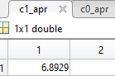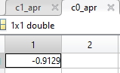

5. Графики: облака точек (xk, yk), истинной зависимости и линию регрессии .

Полученные графики, где зеленым цветом – истинная зависимость, красным – регрессионная:



6. Остатки εk= yk-𝑦̂k (в зависимости от x).

Полученный график:



7. Оценить остаточную дисперсию:



Остаточная дисперсия =

2.6581

**2. Квадратичная регрессия**

1. Использовать вектор иксов из первой части.

2. Сгенерировать гауссовский случайный шум Z – выборку из n независимых случайных величин с мат.ожиданием 0 и заданной дисперсией $σ^{2}$. (из 1 части)

3. Сформировать вектор игреков: $yk=a2∙xk^{2}+a1∙xk+a0+ Zk$.

y = a2*x.^2+a1*x+a0+z;

4. Построить Х-матрицу плана, а также $A=X^{T}X и A^{-1}$.

X = [x'.^2 x' ones(n, 1)];

A = X'*X;

C = inv(A);

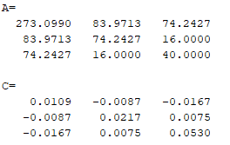

5. Построить оценки параметров а2, а1 и а0 по методу наименьших квадратов.

a = polyfit(x, y, 2);

a2Apr = a(1);

a1Apr = a(2);

a0Apr = a(3);

Результат:

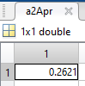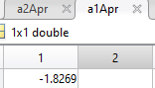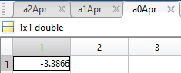

6. Графики: облака точек (xk, yk), истинной зависимости и линию регрессии .

Полученные графики, где зеленым цветом – истинная зависимость, красным – регрессионная:



7. Остатки εk= yk-𝑦̂k (в зависимости от x).

Полученный график:



8. Оценить остаточную дисперсию:

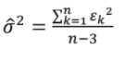

Остаточная дисперсия=

1.2456